
เฉลยใบงานที่ 4 เรื่อง การดูดน้ำของรากและการลำเลียงน้ำของลำต้น
ได้__________คะแนน
คะแนนเต็ม 10 คะแนน
วันที่________เดือน_______________พ.ศ.___________
ชื่อ_____________________________เลขที่______ชั้น__________

คำชี้แจง นักเรียนแต่ละกลุ่มปฏิบัติ ดังนี้
1. อ่านวิธีทำกิจกรรมการทดลองให้เข้าใจ 2. ตอบคำถามก่อนทำกิจกรรม
3. ทำกิจกรรมและบันทึกผล 4. ตอบคำถามหลังทำกิจกรรม

กิจกรรมที่ 2.1 การดูดน้ำของรากและการลำเลียงน้ำของลำต้น

วัสดุอุปกรณ์

1. ผักกระสัง (หรือต้นเทียน) ขนาดเท่า ๆ กัน 2 ต้น
2. สีผสมอาหารสีแดง 1 ซอง
3. บีกเกอร์ ขนาด 250 ลูกบาศก์เซนติเมตร 2 ใบ
4. ใบมีด 1 ด้าม
5. นํ้า 200 ลูกบาศก์เซนติเมตร

วิธีทำ

1. นักเรียนแบ่งกลุ่ม แต่ละกลุ่มร่วมกันเตรียมน้ำผสมสีแดงโดยใช้สีผสมอาหารให้ได้สีแดงเข้ม
ใส่ในบีกเกอร์ใบที่ 1 และ 2 ใบละ 100 ลูกบาศก์เซนติเมตร
2. แต่ละกลุ่มตัดรากผักกระสัง (หรือต้นเทียน) ต้นหนึ่งออก อีกต้นไม่ต้องตัดราก
3. แช่ผักกระสังที่มีรากลงในบีกเกอร์ใบที่ 1 และผักกระสังที่ตัดรากออกลงในบีกเกอร์ใบที่ 2
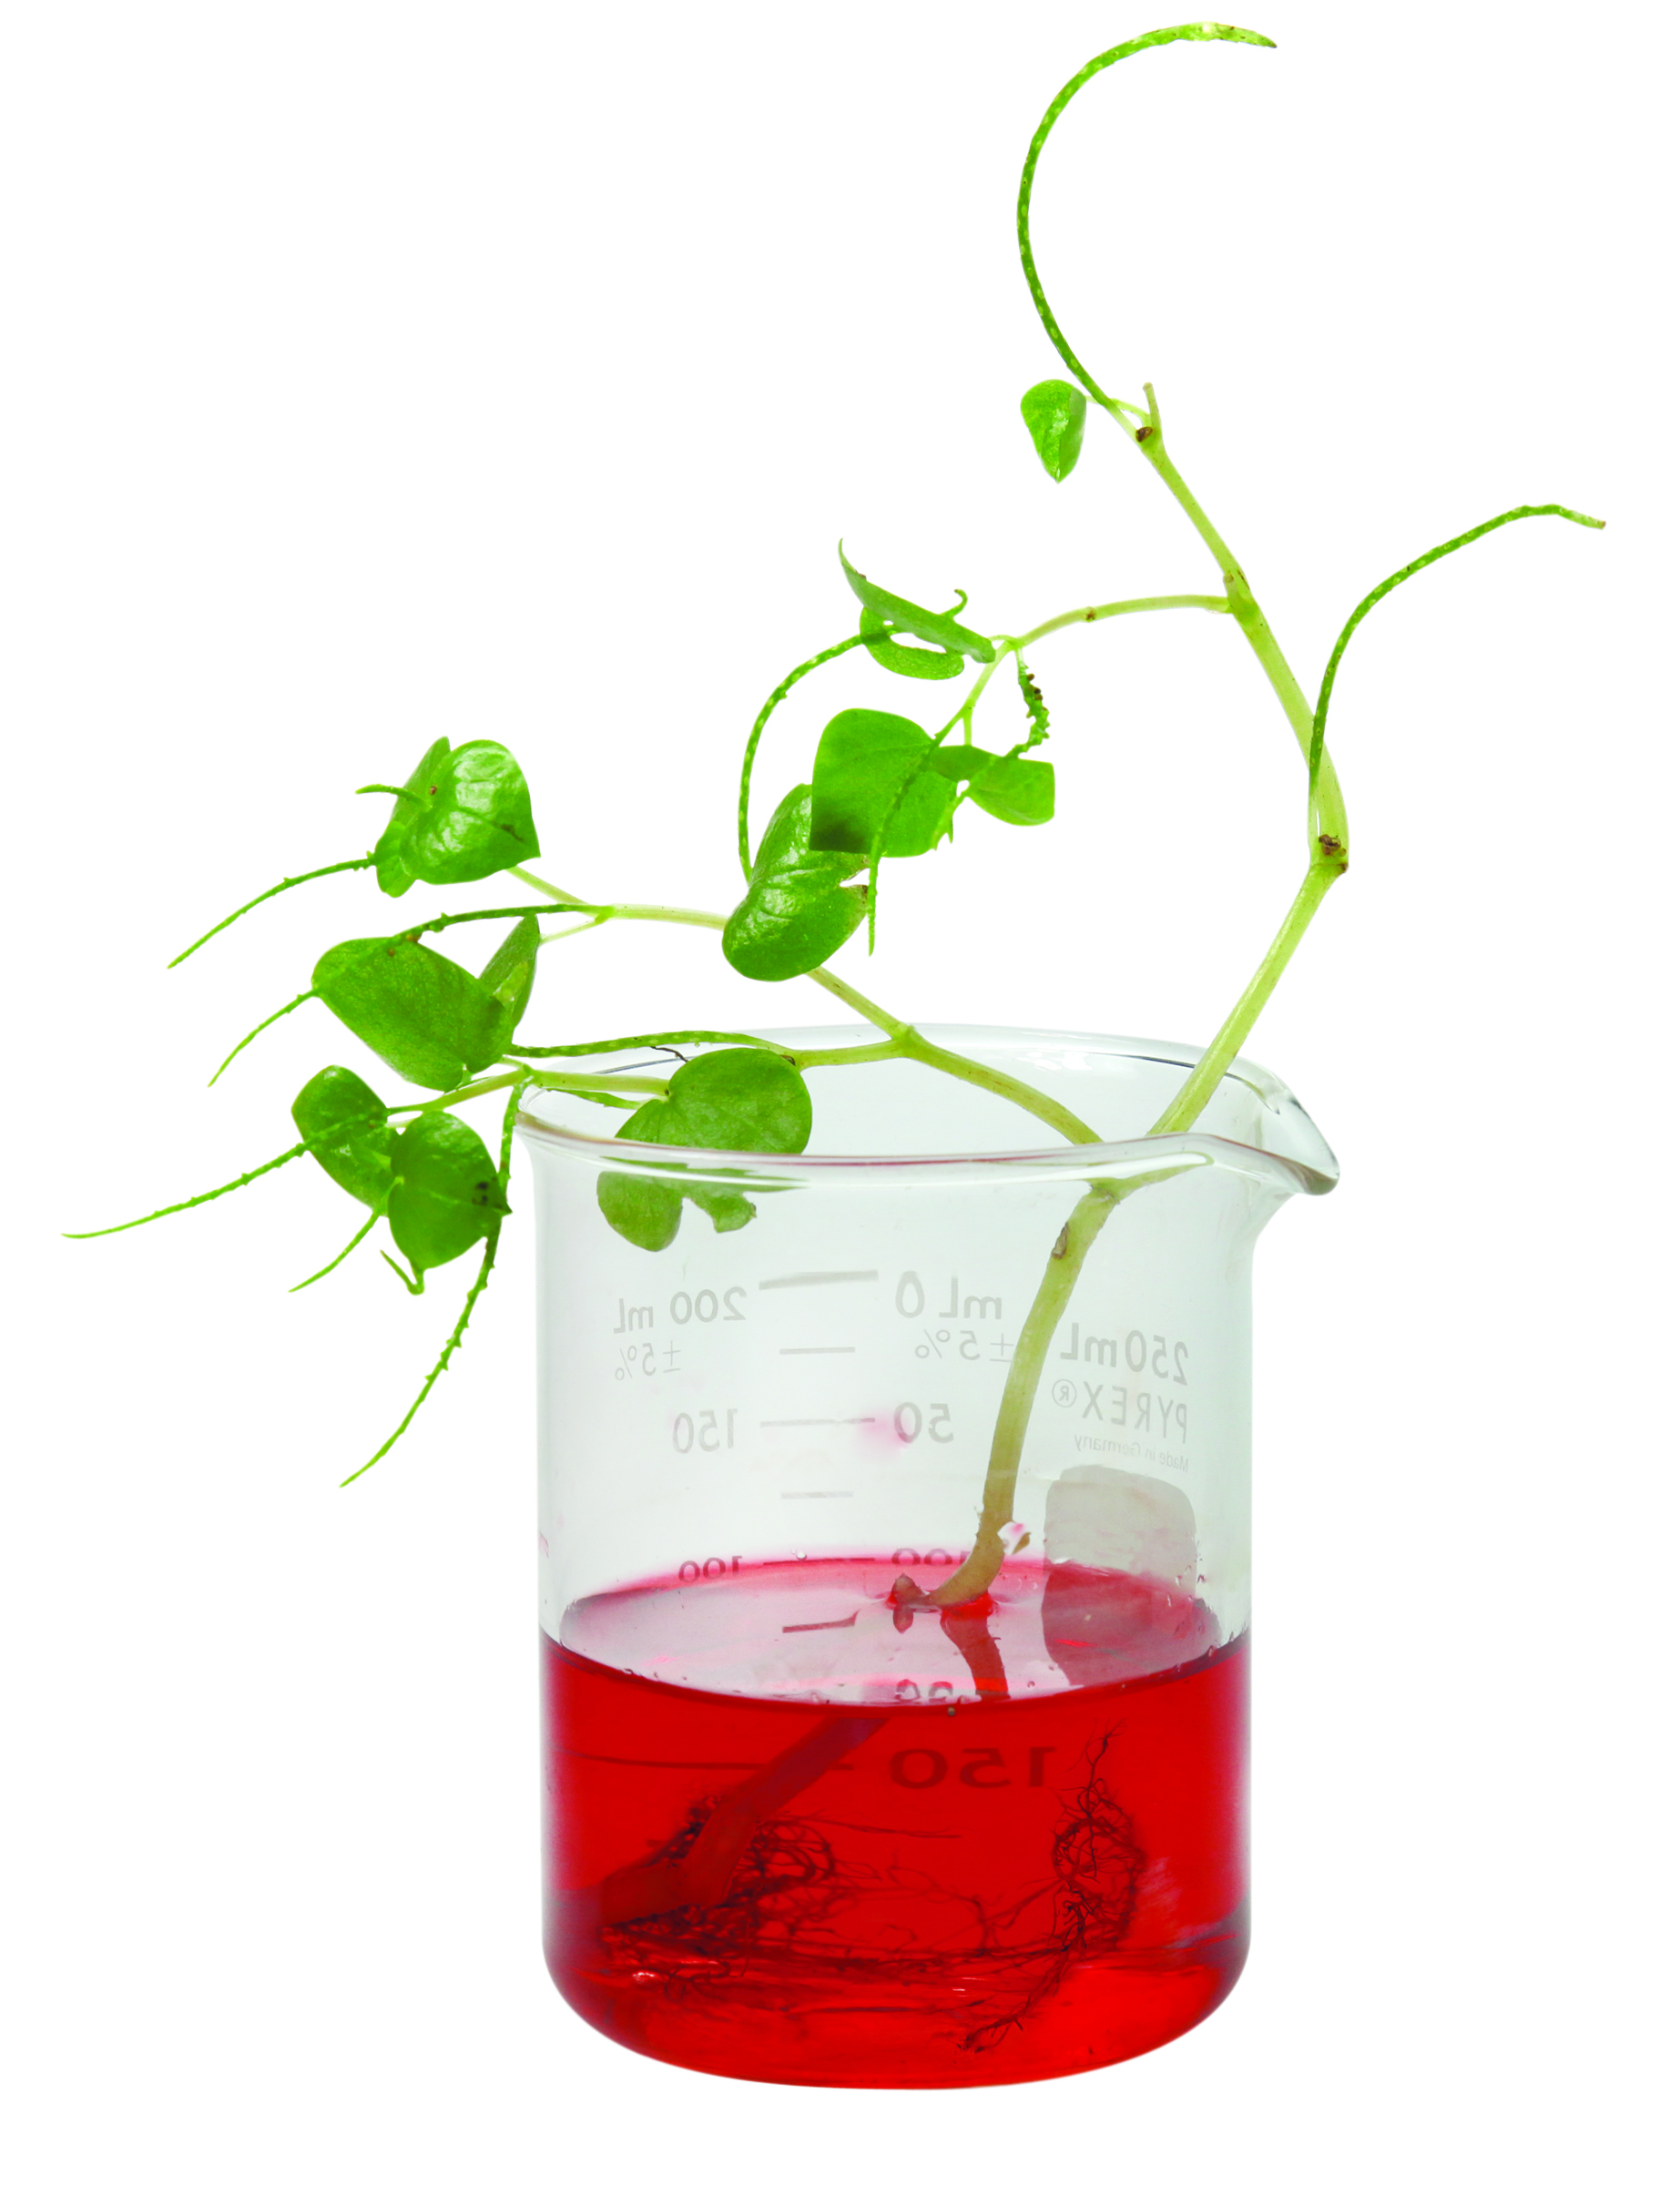
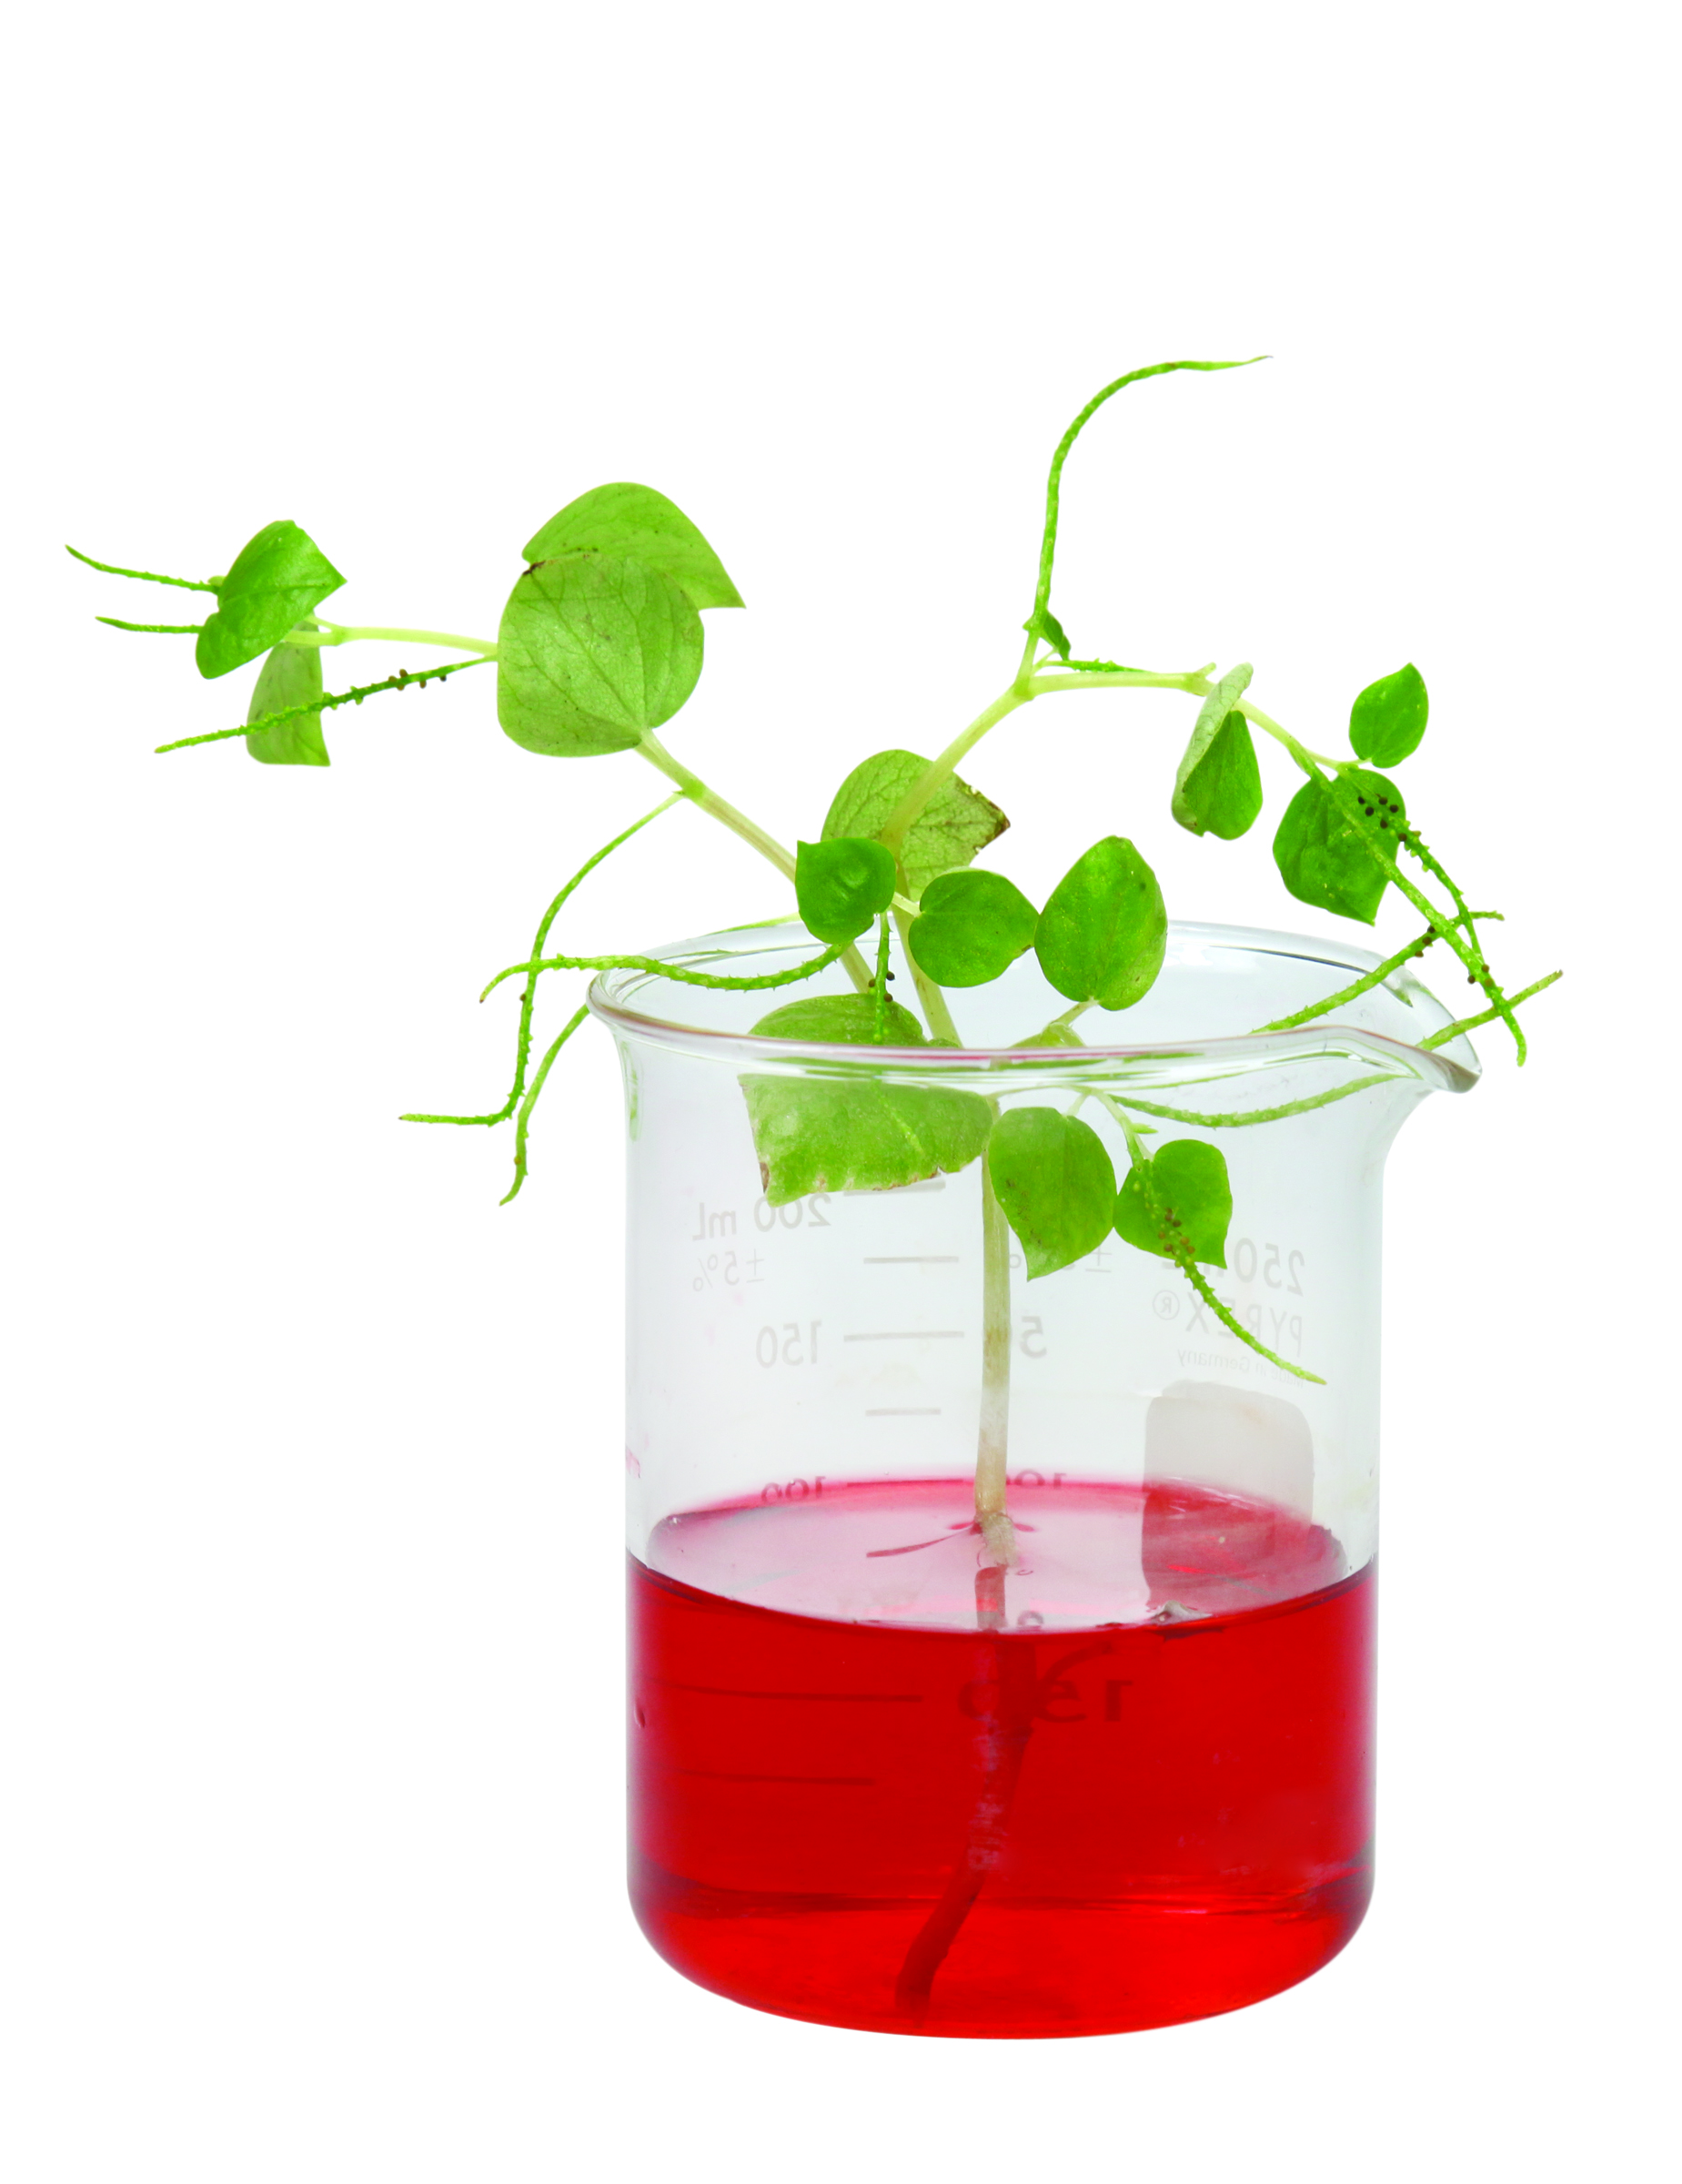
4. ทิ้งไว้ 60 นาที สังเกตการเปลี่ยนแปลงที่เกิดขึ้น พร้อมทั้งบันทึกผลการสังเกต

ผักกระสังที่มีราก
ในบีกเกอร์ใบที่ 1
ผักกระสังที่ไม่มีราก
ในบีกเกอร์ใบที่ 2
คำถามก่อนทำกิจกรรม

1. น้ำจำเป็นต่อการดำรงชีวิตของพืชหรือไม่
(จำเป็น เพราะน้ำเป็นส่วนประกอบสำคัญของพืช เป็นวัตถุดิบในการสร้างอาหารของพืช
เป็นตัวลำเลียงสารต่าง ๆ ในลำต้น ทำให้พืชชุ่มชื้นและทรงตัวได้)
2. พืชได้น้ำจากไหน และได้อย่างไร
(พืชได้น้ำจากดิน รากพืชทำหน้าที่ดูดน้ำจากดินขึ้นสู่ลำต้น เพื่อใช้เป็นวัตถุดิบในการสร้างอาหาร)

3. เหตุใดต้องเลือกผักกระสัง (หรือต้นเทียน) ให้มีขนาดเท่า ๆ กัน
(เนื่องจากต้องการเปรียบเทียบความสามารถในการดูดนํ้าของพืชที่มีรากและไม่มีราก
ดังนั้น ส่วนอื่น ๆ ของพืชจึงต้องเหมือนกัน ความแตกต่างที่เกิดขึ้นหรือผลการทดลองที่ได้
ก็เป็นเพราะรากนั่นเอง)
4. การทดลองนี้มีวัตถุประสงค์อะไร
(เพื่อศึกษาการดูดนํ้าของพืชที่มีรากและไม่มีราก)

5. การทดลองนี้จัดอะไรให้แตกต่างกัน
(ผักกระสัง (หรือต้นเทียน) ต้นหนึ่งมีราก อีกต้นหนึ่งไม่มีราก)

6. การทดลองนี้ต้องติดตามดูอะไร
(ปริมาณของนํ้าสีแดงที่ขึ้นไปตามลำต้นของผักกระสัง (หรือต้นเทียน))

7. การทดลองนี้ได้จัดอะไรให้เหมือนกันบ้าง
(ผักกระสัง (หรือต้นเทียน) ขนาดเดียวกัน แช่ในนํ้าสีแดงที่มีความเข้มข้นและปริมาณเท่ากัน
เวลาในการทดลองเท่ากัน)

8. นักเรียนคิดว่าการเปลี่ยนแปลงที่เกิดขึ้นกับผักกระสัง (หรือต้นเทียน) ทั้ง 2 ต้น
เหมือนกันหรือไม่ อย่างไร
(ไม่เหมือนกัน ผักกระสัง (หรือต้นเทียน) ที่มีรากดูดน้ำสีแดงขึ้นไปตามลำต้นได้มากกว่า
ต้นที่ไม่มีราก)

บันทึกผลการทำกิจกรรม

ตาราง ผลการสังเกตการนำผักกระสังที่มีรากและไม่มีรากแช่ในน้ำสีแดง

สิ่งที่ทดลอง | ผลการสังเกต
1. ผักกระสังที่มีราก | (น้ำสีแดงขึ้นไปตามลำต้น)
2. ผักกระสังที่ไม่มีราก | (น้ำสีแดงขึ้นไปตามลำต้น  แต่มีปริมาณน้อยกว่าต้นที่มีราก)

คำถามหลังทำกิจกรรม

1. การทดลองนี้เป็นไปตามที่นักเรียนคิดไว้หรือไม่ อย่างไร
(เป็นไปตามที่คิดไว้ คือ ผักกระสัง (หรือต้นเทียน) ที่มีรากดูดนํ้าสีแดงขึ้นไปตามลำต้นได้มากกว่า
ต้นที่ไม่มีราก)
2. สรุปผลการทดลองได้ว่าอย่างไร
(ราก นอกจากทำหน้าที่ยึดลำต้นแล้วยังดูดนํ้าไปสู่ลำต้น กิ่ง ก้าน และใบ)

3. รากและลำต้นของพืชทำหน้าที่อะไร
(รากทำหน้าที่ยึดลำต้นให้ติดกับพื้นดิน ดูดนํ้าและธาตุอาหารที่ละลายอยู่ในดินแล้วลำเลียงขึ้นไป
ตามส่วนต่าง ๆ ของพืช ลำต้นทำหน้าที่ลำเลียงนํ้าและธาตุอาหาร)
4. ส่วนใดของพืชที่ทำหน้าที่ดูดนํ้า
(ราก บริเวณปลายรากจะมีขนรากอยู่ เป็นส่วนที่ดูดนํ้าและธาตุอาหารจากดิน)

5. นอกจากรากมีหน้าที่ในการดูดนํ้าแล้ว รากยังมีหน้าที่อะไรอีกบ้าง
(บริเวณรากที่ไม่มีขนรากจะไม่สามารถดูดนํ้าและธาตุอาหารได้ ซึ่งทำหน้าที่เป็นทางลำเลียงนํ้า
และธาตุอาหารจากขนรากไปสู่ลำต้น และมีหน้าที่ช่วยยึดและพยุงลำต้น)
จงทำกิจกรรมอย่างรวมพลัง ด้วยความใฝ่รู้

